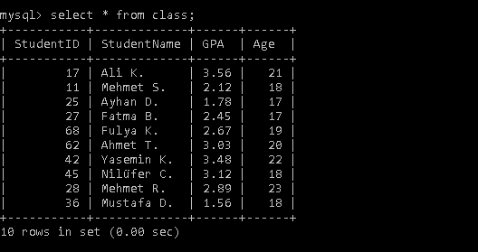

1) Tüm öğrencilerin isimlerini ve yaşlarını bulunuz.

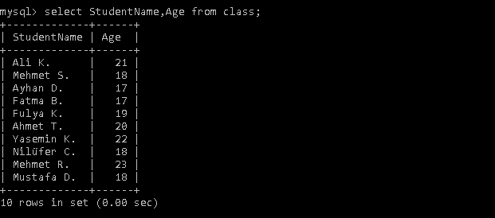

2) 3.00 ın üzerinde GPA e sahip öğrencilerin isimlerini ve id lerini bulunuz.

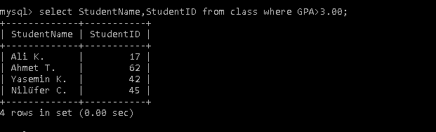

3) 2.50 nin üzerinde GPA e sahip öğrencilerin GPA ortalamalarını bulunuz.

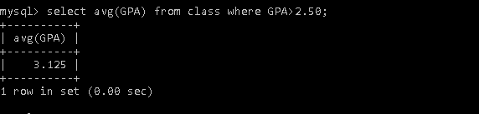

4) Maksimum yaş ı bulunuz.

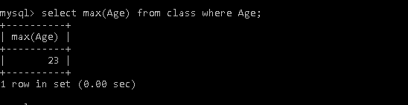

5) Yaşların ortalamasını ve GPA lerin ortalamasını bulunuz.

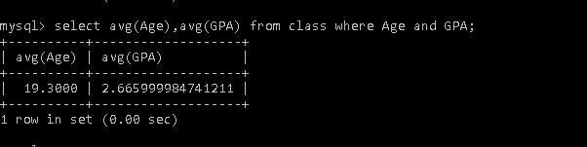

6) İsmi ‘M’ harfi ile başlayan öğrencilerin yaşlarının ortalamasını bulunuz.

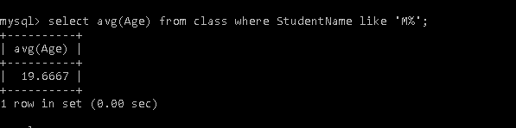

7) Tablodaki tüm bilgileri yaşa göre azalan düzende olacak şekilde gösteriniz.

